|  |  |  |  |
| --- | --- | --- | --- |
| DOCENTE | ANA YUBELLY DIAZ PULIDO | | |
| CORREO | aydiaz@educacionbogota.edu.co | | |
| ESTUDIANTE |  | | |
| CURSO | 201 | FECHA ENTREGA | SEMANA 1 |

**Tema:** Números de tres cifras y operaciones de suma y resta.

**Aprendizajes a desarrollar:**

* + - * Reconoce números de hasta tres cifras.
* Resuelve situaciones de adición y sustracción.
* RESUELVE LAS ACTIVIDADES DE LA GUIA, RECUERDA ESCANEAR Y ENVIAR ESTE TRABAJO DESARROLLADO AL CORREO QUE APARECE EN LA PARTE SUPERIOR DE ESTA HOJA. TAMBIEN ENVIAR LAS ACTIVIDADES DESARROLLADAS EN EL CUADERNO.

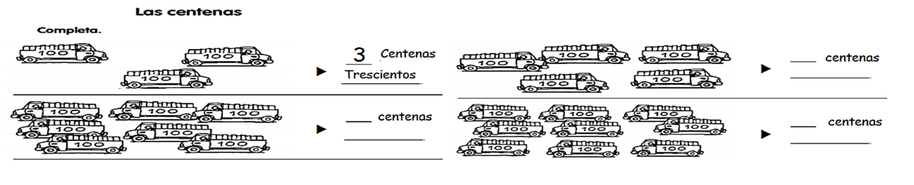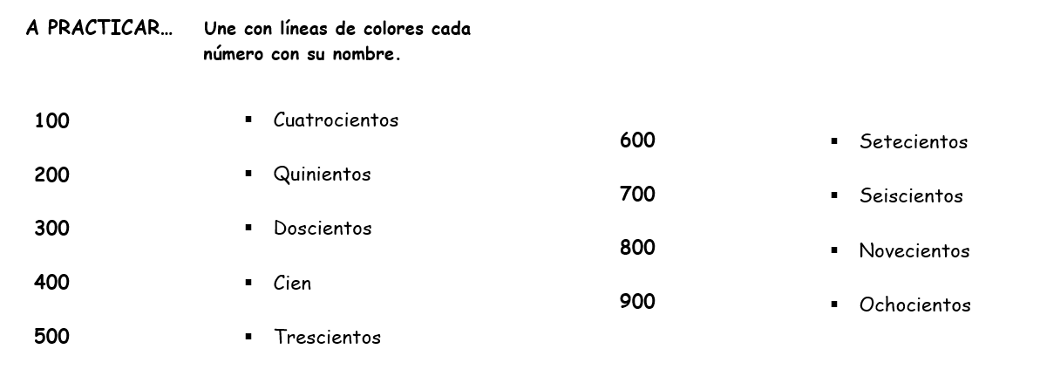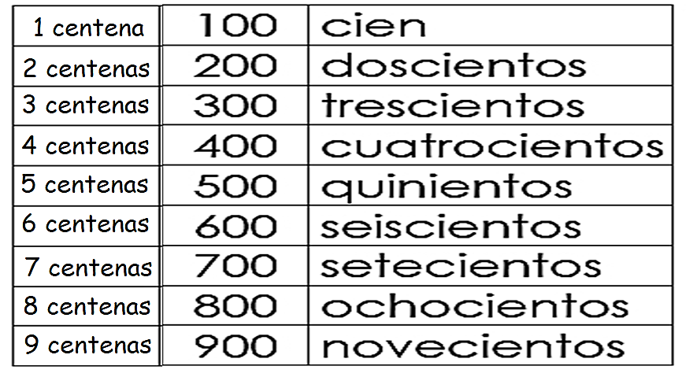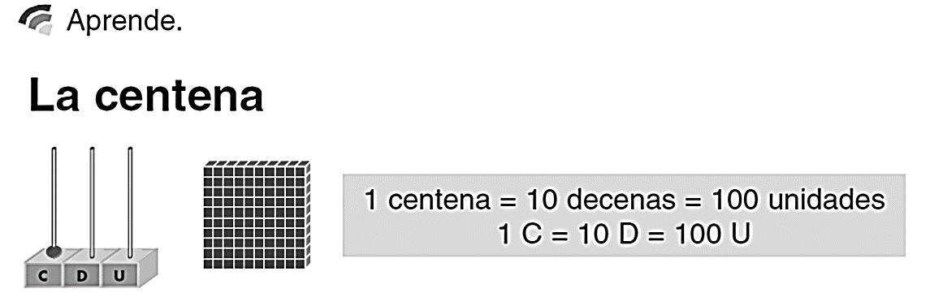

* **Colorea la centena, luego escribe los números de cada familia.**

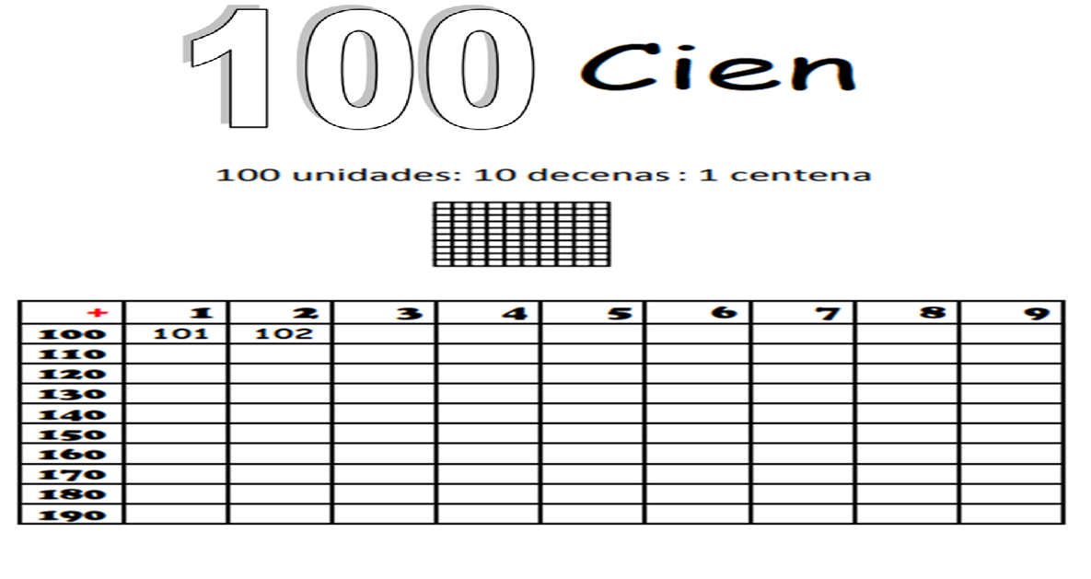

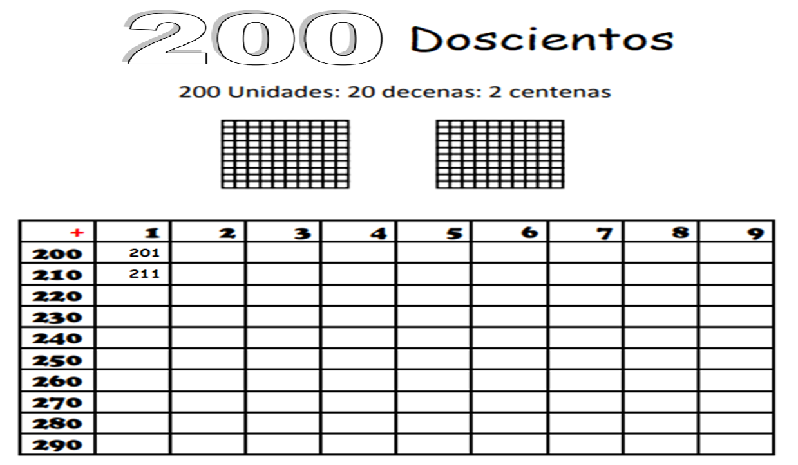

En el cuaderno de matemáticas debe continuar escribiendo cada familia de números. Continuar con el 300- 400 hasta 900 Seguir el ejemplo de los anteriores.

